○一関市介護職員研修奨励金交付要綱
平成27年３月31日
告示第123号
（目的）
第１ この告示は、介護職員初任者研修、実務者研修又は介護支援専門員実務研修の修了者であって、現に介護職員又は介護支援専門員として勤務している者に対し、介護職員研修奨励金（以下「奨励金」という。）を交付することにより、介護人材確保対策として、市内の介護保険サービス事業所における介護職員の従事者数の増加と定着を図ることを目的とする。
（定義）
第２ この告示において「介護職員初任者研修」とは、介護保険法施行令（平成10年政令第412号）第３条第１項各号に掲げる研修のうち、介護保険法施行規則（平成11年厚生省令第36号）第22条の23第１項に規定する介護職員初任者研修課程をいう。
２ この告示において「実務者研修」とは、社会福祉士及び介護福祉士法（昭和62年法律第30号）第40条に規定する介護福祉士試験を受けるために必要な研修で、介護福祉士として必要な知識及び技能の修得を目的として文部科学大臣及び厚生労働大臣の指定した学校又は都道府県知事の指定した養成施設において実施されるものをいう。
３ この告示において「介護支援専門員実務研修」とは、介護保険法施行規則第113条の４第１項に規定する介護支援専門員実務研修をいう。
４ この告示において「介護保険サービス事業所」とは、次の各号に掲げる事業を提供し、市内に所在する事業所（国及び地方公共団体が運営する事業所を除く。）をいう。ただし、介護保険法（平成９年法律第123号。以下「法」という。）第８条及び第８条の２のうち「訪問看護（介護予防訪問看護）」、「訪問リハビリテーション（介護予防訪問リハビリテーション）」、「居宅療養管理指導（介護予防居宅療養管理指導）」、「福祉用具貸与（介護予防福祉用具貸与）」、「特定福祉用具販売（特定介護予防福祉用具販売）」を除く。
(1) 法第８条各項に規定する介護保険サービスの事業を行う事業所
(2) 法第８条の２各項に規定する介護予防サービスの事業を行う事業所
(3) 法第115条の45第１項第１号に規定する第一号事業のうち、法第115条の45の５による指定を受けた事業所
(4) 健康保険法等の一部を改正する法律（平成18年法律第83号）附則第130条の２第１項の規定によりなおその効力を有するものとされた同法第26条の規定による改正前の法第８条第26項に規定する介護療養型医療施設サービスの事業を行う事業所
（交付対象者）
第３ 奨励金の交付対象者は、市内に住所を有し、次の各号のいずれにも該当するものとする。
(1) 介護職員初任者研修、実務者研修又は介護支援専門員実務研修を修了した日から申請時において１年以内であること。ただし、介護保険サービス事業所に雇用された年の３月に高等学校、大学又はその他市長が認める学校を卒業した者（以下「新卒者」という。）は、介護職員初任者研修、実務者研修又は介護支援専門員実務研修を修了後、次号の要件を満たしてから１年以内であること。
(2) 市内に所在する介護保険サービス事業所に、３か月間継続して介護職員として週20時間以上勤務（常勤・非常勤の別は問わないものとする。）し、かつ、申請時において勤務を継続していること。
(3) 研修受講料（テキスト代を含む。）を交付申請時において支払っていること。
(4) 国、県、その他公的機関等から本事業の申請に係る受講料について助成を受けていないこと。
(5) 市税を滞納していないこと。
（交付対象経費）
第４ 奨励金の対象経費は、介護職員初任者研修、実務者研修及び介護支援専門員実務研修の受講料（テキスト代を含む。）とする。
（奨励金の額）
第５ 奨励金の額は、当該各号に定める額とする。
(1) 介護職員初任者研修又は介護支援専門員実務研修を受講の際、本人が支払った受講料の２分の１の額と５万円のいずれか低い方の額とする。ただし、千円未満の端数があるときは、これを切り捨てた額とする。
(2) 実務者研修を受講の際、本人が支払った受講料の２分の１の額と10万円のいずれか低い方の額とする。ただし、千円未満の端数があるときは、これを切り捨てた額とする。
（交付申請）
第６ 奨励金の交付を受けようとする者（以下「申請者」という。）は、一関市介護職員研修奨励金申請書（様式第１号）に次に掲げる書類を添えて、第３第１号に規定する期間内に市長に申請しなければならない。
(1) 受講料の領収書（申請者の氏名及び支払金額が明記されたもの）
(2) 介護職員初任者研修、実務者研修又は介護支援専門員実務研修を修了した旨の証明書の写し
(3) 申請者の市税の納税証明書
(4) 勤務証明書（様式第２号）
(5) 通帳の写し
２ 奨励金の申請は、第２第１項、第２項及び第３項に掲げるそれぞれの研修ごとに１人につき１回までとする。
（交付決定及び通知）
第７ 市長は、第６の規定による奨励金の申請があったときは、その内容を審査し、適当であると認めたときは、介護職員研修奨励金交付決定通知書（様式第３号）により申請者に通知後、交付するものとする。
２ 市長は、前項の審査の結果、奨励金を交付しないことを決定したときは、申請者に対し、介護職員研修奨励金不交付決定通知書（様式第４号）により通知するものとする。
（奨励金の返還）
第８ 市長は、次の各号のいずれかに該当するときは、奨励金の交付決定を取り消すことができる。
(1) 虚偽その他不正の手段により奨励金の交付決定を受けたとき。
(2) 前号に掲げるもののほか、市長が相当の理由があると認めたとき。
２ 市長は、前項の規定により奨励金の交付決定を取り消したときは、介護職員研修奨励金交付決定取消及び返還命令書（様式第５号）により、期限を定めて交付した奨励金を返還させるものとする。
（補則）
第９ この要綱に定めるもののほか、必要な事項は、市長が別に定める。
制定文 抄
平成27年４月１日から施行する。
改正文（平成28年３月31日告示第72号抄）
平成28年４月１日から施行する。
改正文（平成30年３月31日告示第79号抄）
平成30年４月１日から施行する。
改正文（令和３年３月31日告示第78号抄）
令和３年４月１日から施行する。
改正文（令和３年３月31日告示第81号抄）
令和３年４月１日から施行する。なお、この告示の施行の際、この告示による改正前のそれぞれの告示の様式による用紙で、現に残存するものは、所要の修正を加え、なお使用することができる。
改正文（令和８年３月９日告示第57号抄）
令和８年４月１日から施行する。

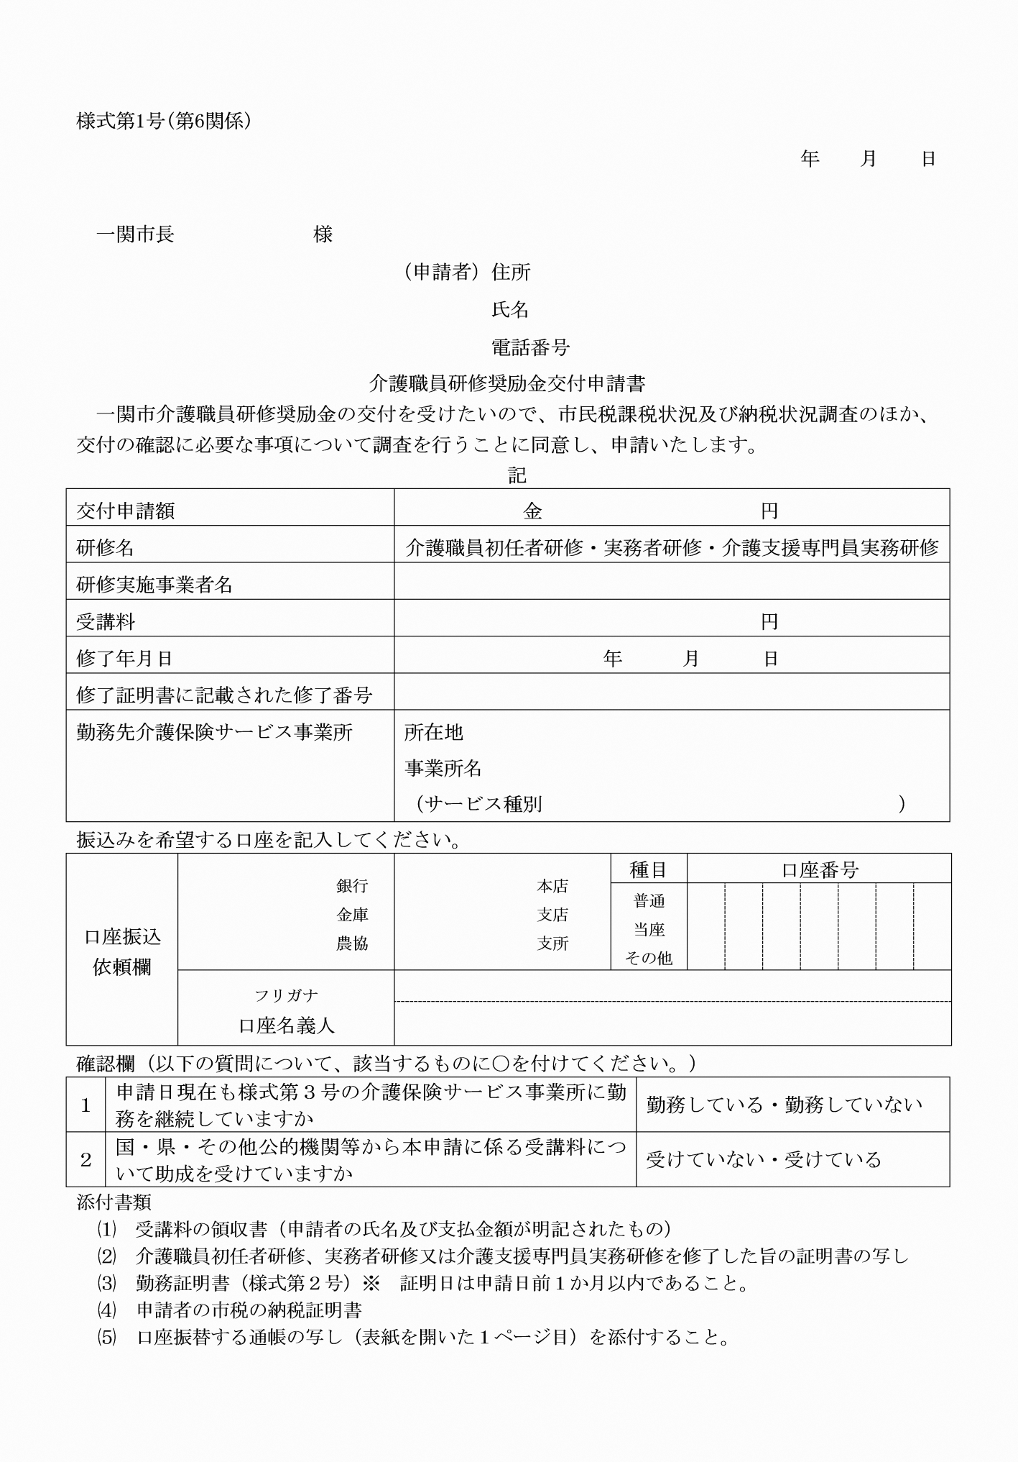

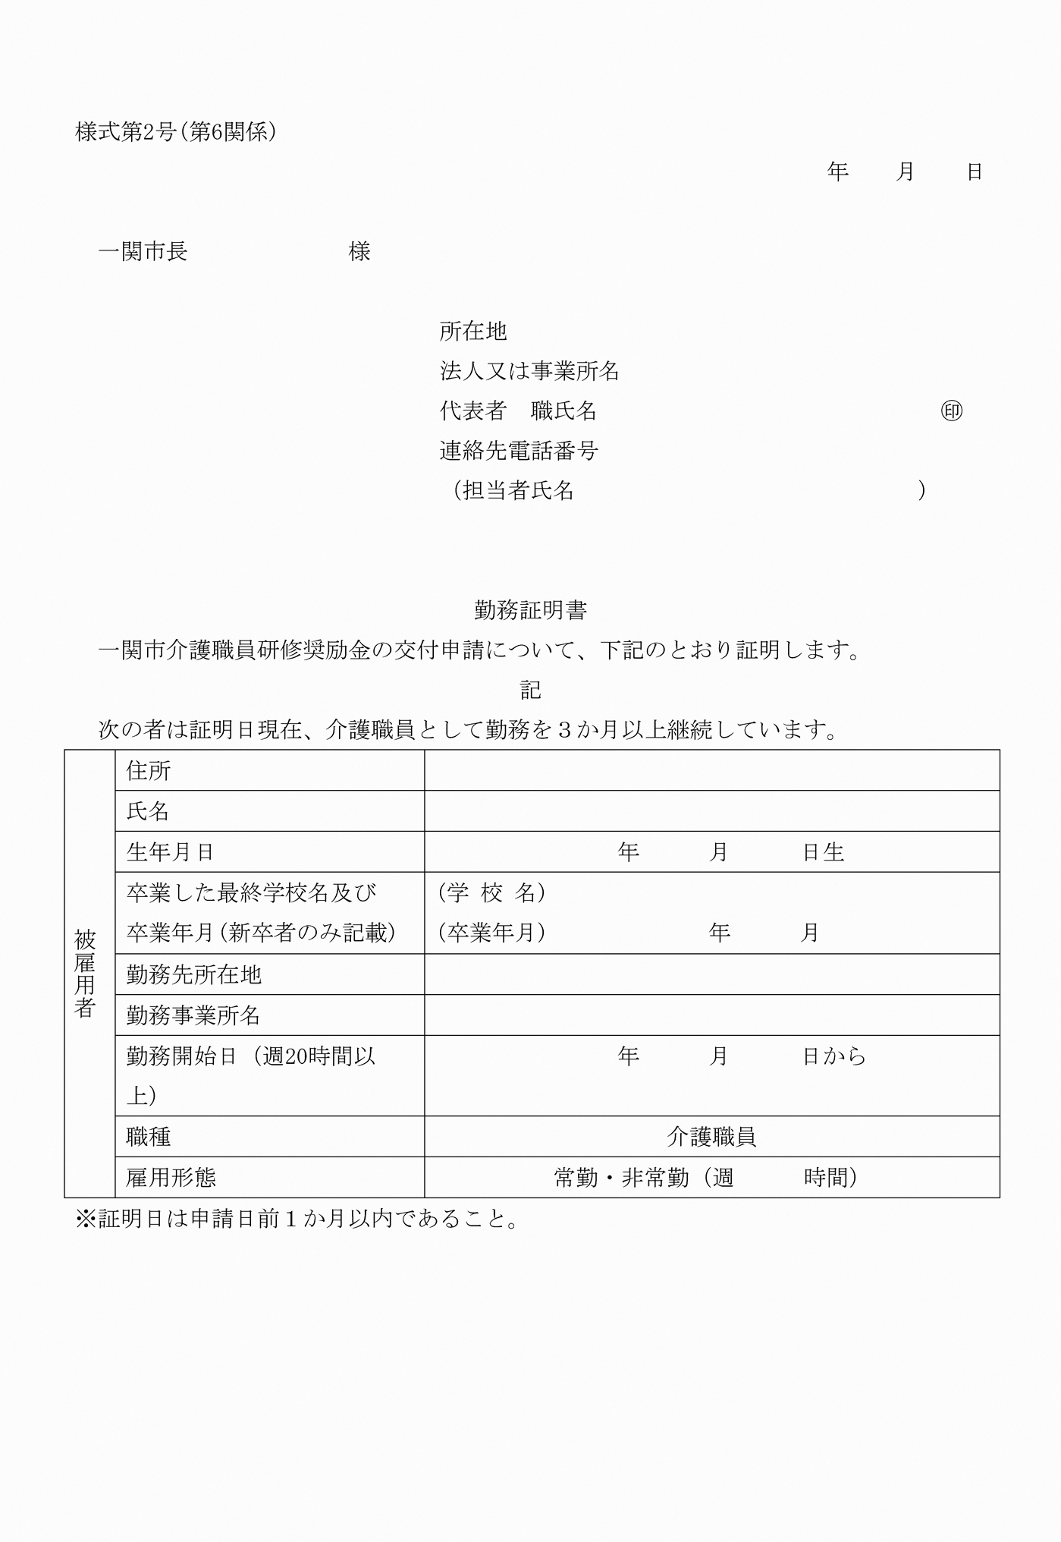

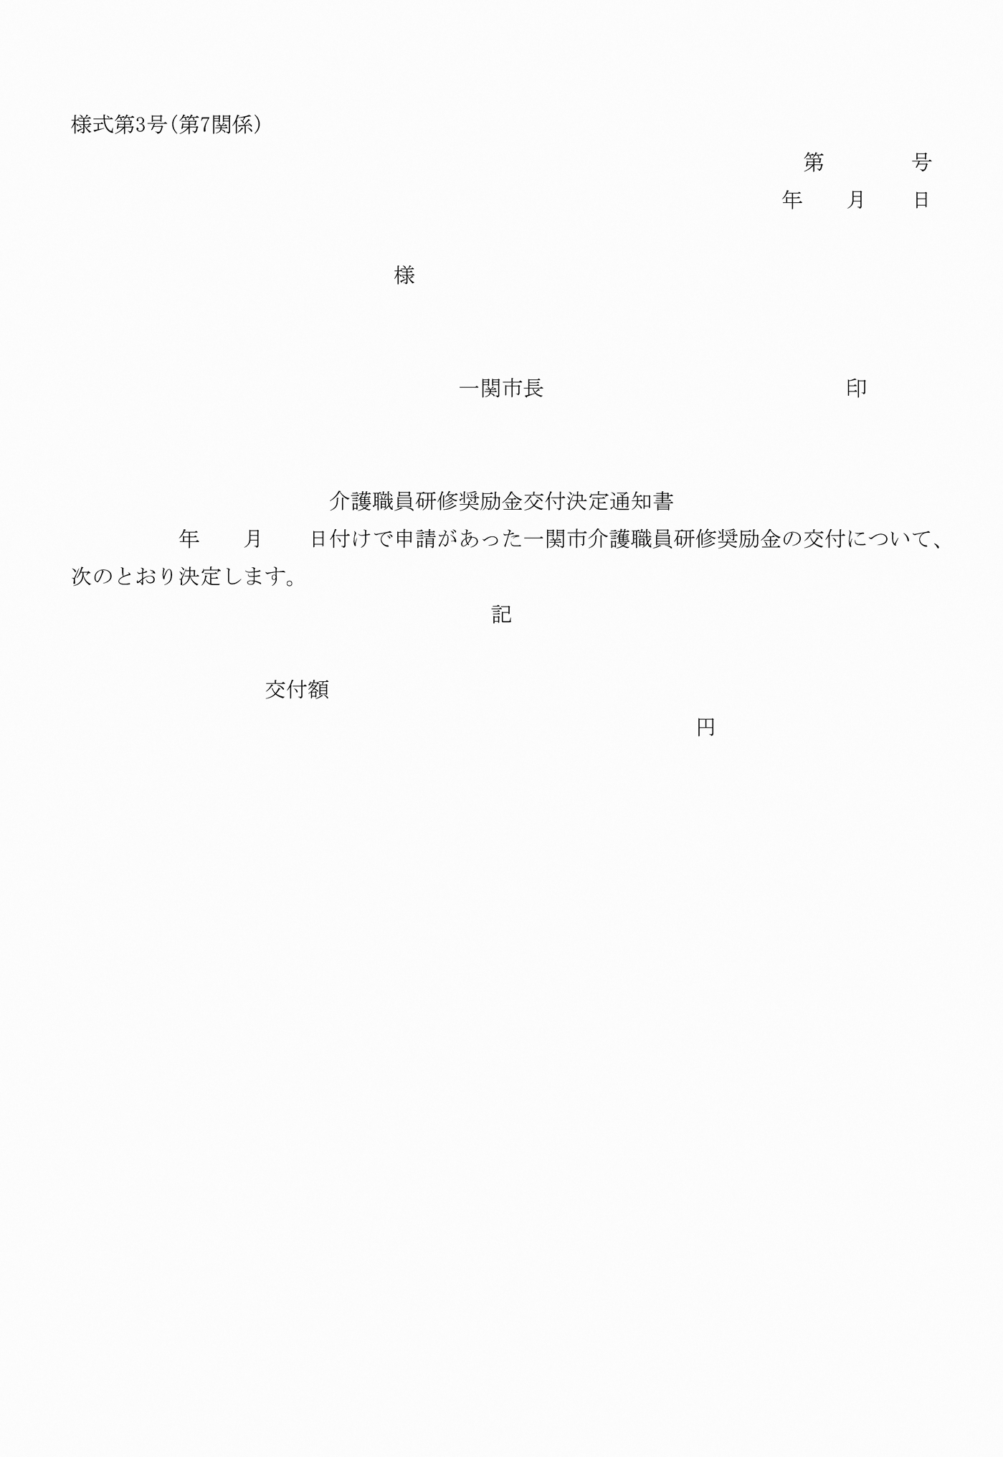

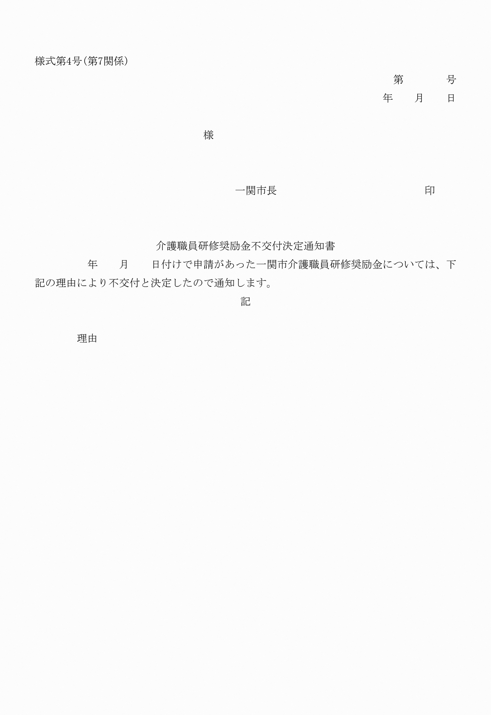

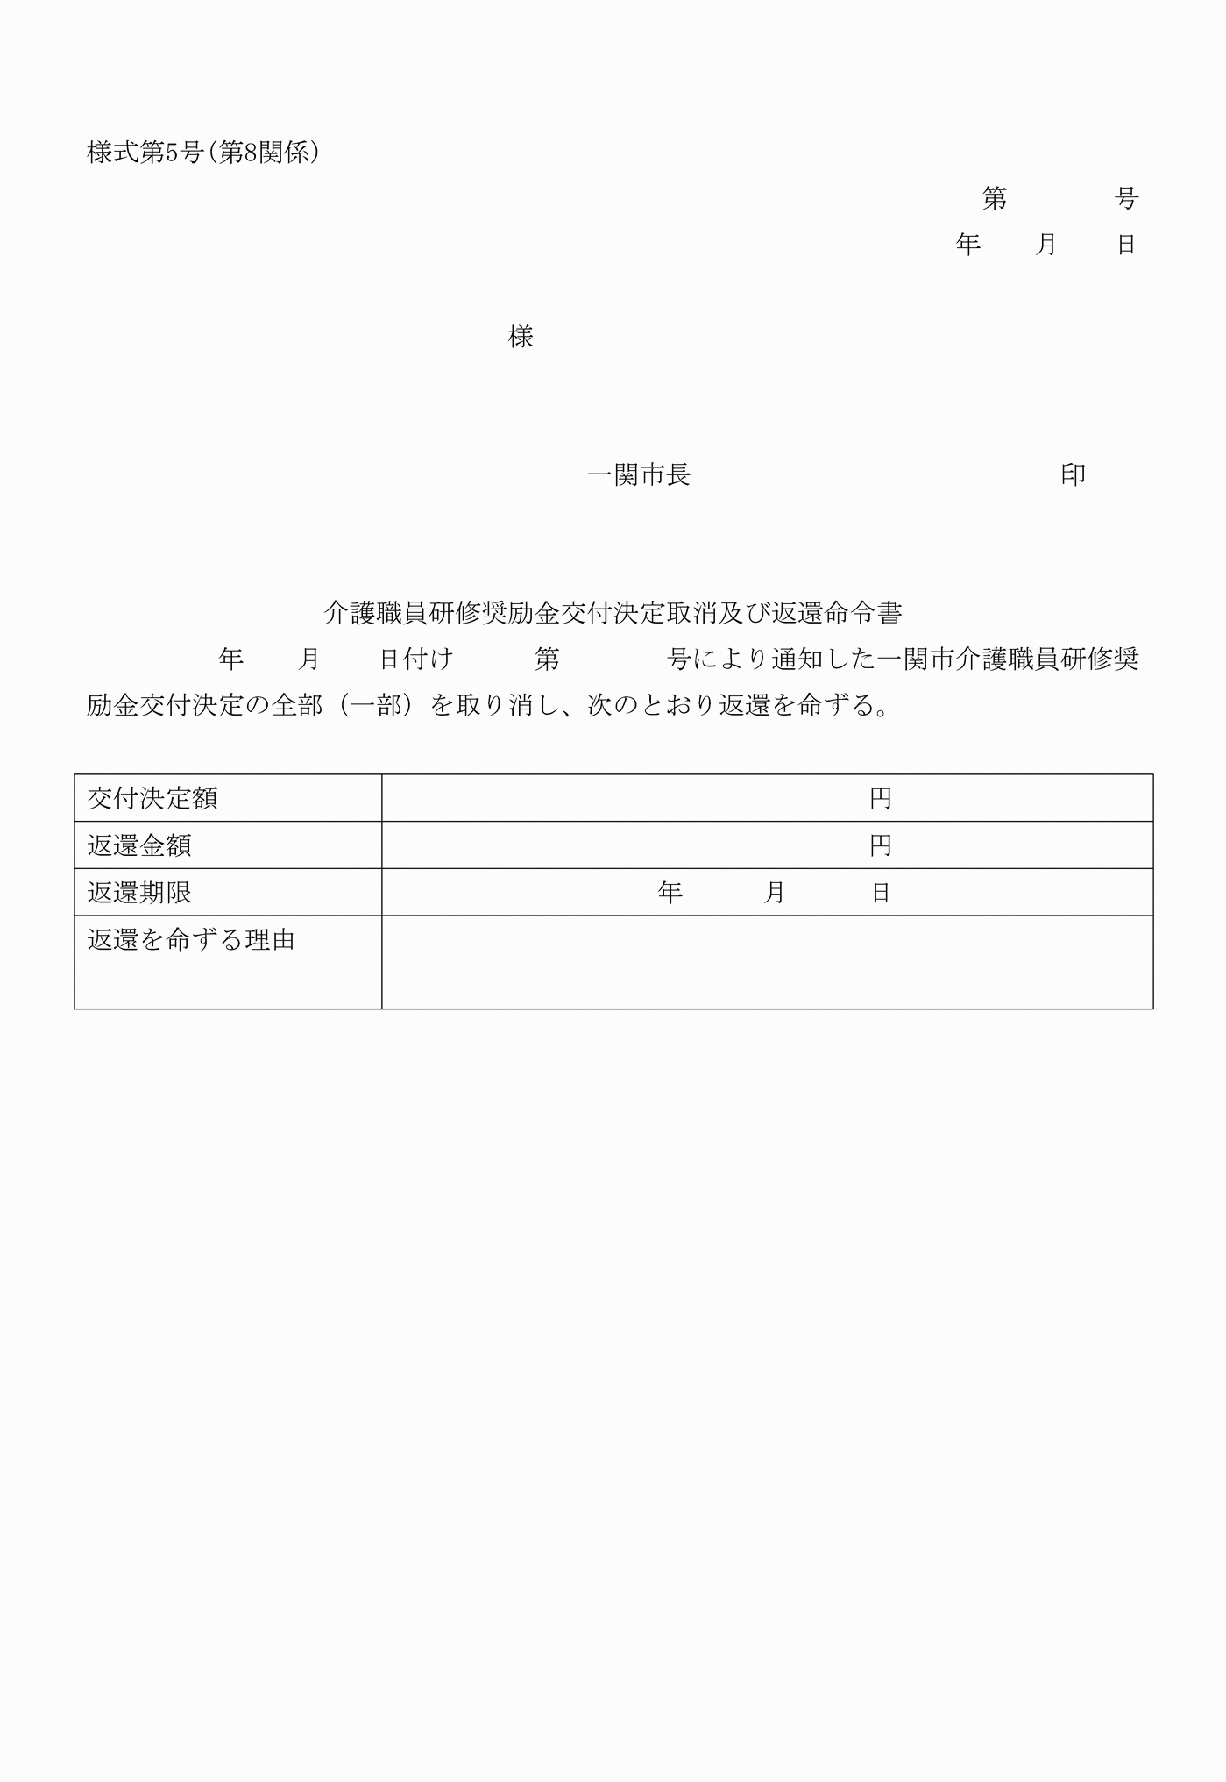

様式第１号（第６関係）
様式第２号（第６関係）
様式第３号（第７関係）
様式第４号（第７関係）
様式第５号（第８関係）

